**《计算机网络原理》第十节课官方笔记**

目录

1. 本章知识点
2. 配套练习题

**一、本章知识点及**

**【第四章 第六节】路由算法与路由协议**

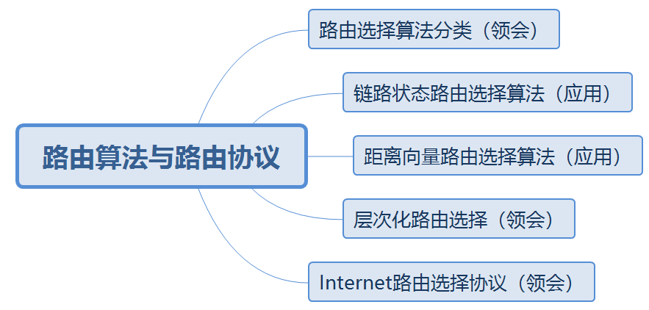

**【知识点1】路由选择算法分类**

第一种分类：根据路由选择算法是否基于网络的全局信息

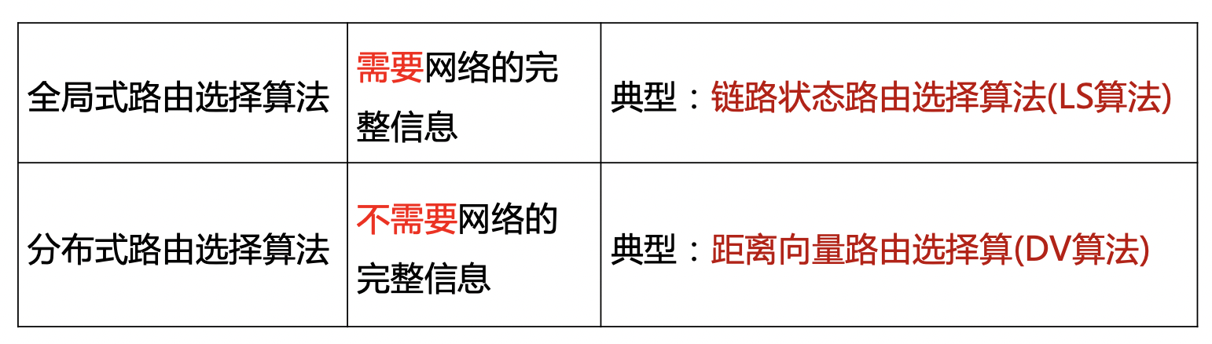

第二种分类：算法是静态的还是动态的。

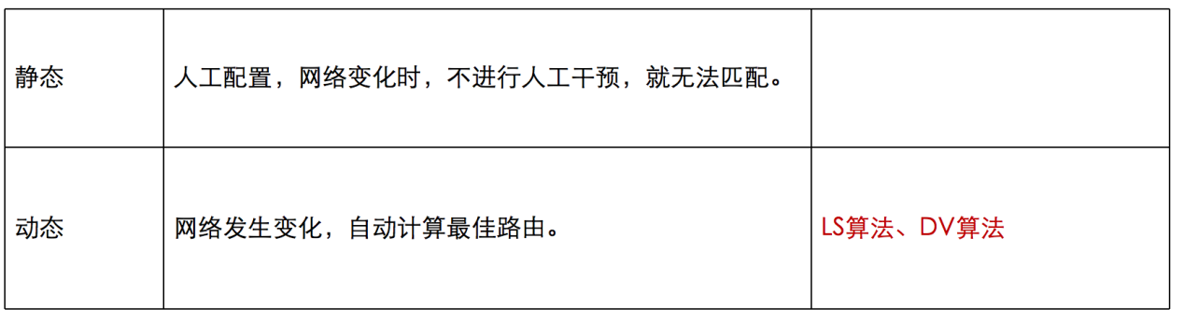

第三种分类：路由选择算法是否负载敏感

负载敏感的路由选择算法；负载迟钝的路由选择算法。

**【知识点2】链路状态路由选择算法**

一、算法是利用Dijkstra算法求最短路径的。

在Dijkstra算法中需要记录的信息：

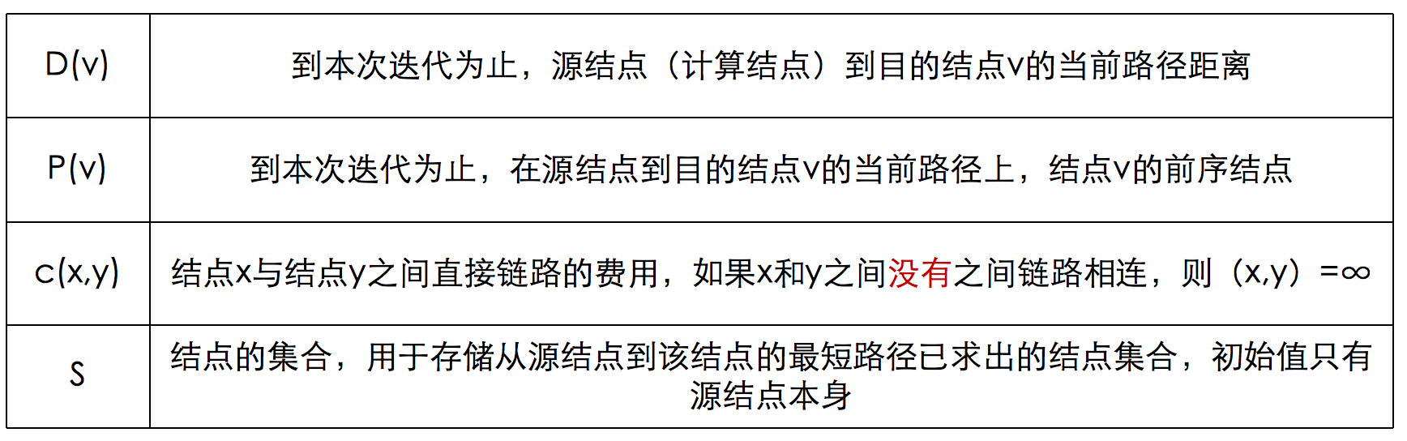

**【知识点3】距离向量路由选择算法**

一、算法的基础是Bellman-Ford方程（B-F方程）。

令dx(y)表示结点x到结点y的路径的最低费用（即广义最短距离），根据B-F方程，有以下公式：

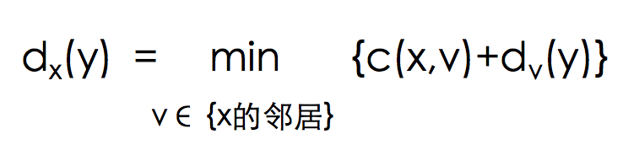

二、例如：

1、x,y,z结点先初始化，得到初始化向量DV；

2、邻居结点进行第一次DV交换。x的距离向量(0，2，7)变为(0，2，5)，z的距离向量(7，3，0)变为(5，3，0)，结点y未发生改变。结点x和z需要把新的距离向量通告给邻居，y不需要通告。

3、x,y,z分别收到了新的通告，再次基于B-F方程，计算最短距离。均为发生改变，各结点均收敛。

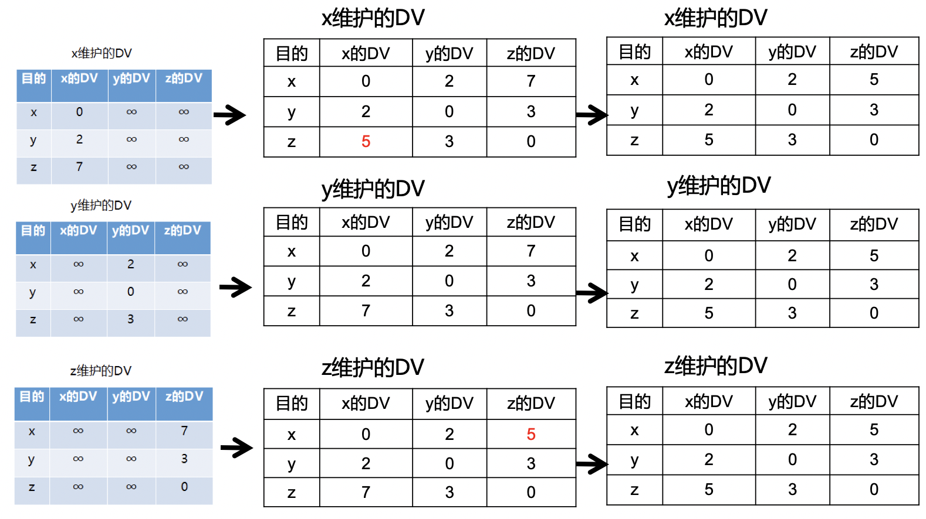

**【知识点4】层次化路由选择**

一、自治系统（autonomous system，AS）：互联网按组织边界、管理边界、网络技术边界或功能划分为多个自治系统。每个自治系统由运行相同路由协议和路由选择算法的路由器组成。

网关路由器：每个自治系统都存在至少一个与其他路由器互连的路由器

二、层次化路由选择

1、层次化路由选择：实现大规模网络路由选择最有效、可行的解决方案。

2、层次化路由选择原理：

将大规模互联网的路由划分为两层：

自治系统内路由选择：计算到达自治系统内目的网络的路由。

自治系统间路由选择：负责其他自治系统网络的可达性信息。

3、路由器转发表：由自治系统内路由选择协议和自治系统间路由选择协议共同设置。

**【知识点5】Internet路由选择协议**

一、Internet路由：层次化路由选择。

1、Internet自治系统内路由选择协议称为内部网关协议(IGP)

典型的IGP协议：路由信息协议(RIP)

开放最短路径优先协议(OSPF)

2、Internet自治系统间路由选择协议称为外部网关协议(EGP)

典型的EGP协议：边界网关协议(BGP)

**【知识点6】路由信息协议RIP**

一、RIP：小规模AS。基于距离向量路由选择算法的IGP。

封装在UDP数据报。

二、RIP特性：

第一、在度量路径时采用的是跳数。

第二、RIP的费用定义在源路由器和目的子网之间。

第三、RIP被限制的网络直径不超过15跳的自治系统内使用。

**【知识点7】OSPF**

一、OSPF：较大规模的AS。基于链路状态选择算法的IGP。

封装在IP数据报传输。

优点：安全；支持多条相同费用路径；支持区别化费用度量；支持单播路由与多播路由；分层路由。

OSPF路由器分类：区域边界路由器；主干路由器；AS边界路由器。

**【知识点8】BGP**

一、BGP：跨自治系统的路由信息交换。典型版本BGP4。

封装在TCP。

二、每个AS可以通过BGP实现如下功能：

1、从相邻AS获取某子网的可达性信息

2、向本AS内部的所有路由器传播跨AS的某子网可达性信息

3、基于某子网可达性信息和AS路由策略，决定到达该子网的最佳路由

三、BGP主要有4种报文：

1、OPEN（打开）报文，用来与BGP对等方建立BGP会话

2、UPDATE（更新）报文，用来通告某一路由可达性信息，或者撤销已有路由

3、KEEPALIVE（保活）报文，用于对打开报文的确认，或周期性地证实会话的有效

4、NOTIFICATION（通知）报文，用来通告差错

**【第五章】数据链路层与局域网**

**【第一节】数据链路层服务**

**【知识点1】数据链路层服务**

一、

1、数据链路层：负责通过一条链路，从一个结点向另一个物理链路直接相连的相邻结点，传送网络层数据报，中间不经过任何其他交换结点。

2、数据链路在物理链路之上，基于通信协议来控制数据帧传输的逻辑数据通路。

3、实现数据链路层协议的典型硬件实体是：网络适配器（NIC,网卡）

4、数据链路层的传输单元称为帧。

二、数据链路层提供的服务

1、组帧

帧头(帧首)：发送结点和接收结点的地址信息，定界字符。

帧尾：用于差错检测的差错编码，定界字符。

2、链路接入

物理链路可以分为点对点链路和广播链路两大类。

点对点链路：发送结点和接收结点独占信道。

广播链路：通信链路被多个结点共享。

3、可靠交付

无线链路（出错率高）：支持可靠数据传输。

光纤、双绞线（出错率低）：不提供可靠传输服务。

4、差错控制：数据链路层帧在物理媒介上的传播过程，可能会出现比特翻转的差错。

误比特率：出现差错的比特数/传输比特总数

**【第二节】差错控制**

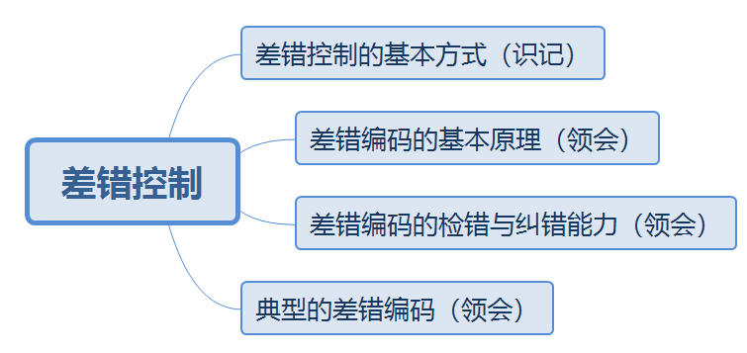

差错控制：通过差错编码技术，实现对信息传输差错的检测，并基于某种机制运行差错纠正和处理。

**【知识点1】差错控制的基本方式**

**一、检错重发：**

1、发送端：待发送数据进行差错编码，然后发送。

2、接收端：利用差错编码检测数据是否出错。若出错，接收端请求发送端重发数据加以纠正。

**二、前向纠错：差错纠正**

1、发送端：利用纠错编码编码数据。

2、接收端：检测数据传输过程中是否发生了错误，定位错误位置并直接加以纠正。

3、适用：单工链路或者对实时性要求比较高的应用。

**三、反馈校验：**

1、接收端：将收到的数据原封不动发回发送端。

2、发送端：通过对比接收端反馈的数据与发送的数据可以确认接收端是否正确接收的已发送数据。若有不同，立即重传数据。

3、优点：原理简单，易于实现，无须差错编码；

4、缺点：需要相同传输能力的反向信道，传输效率低，实时性差。

**四、检错丢弃：**

如果网络应用对可靠性要求不高，可以采用不纠正出错数据，直接丢弃错误数据。适用于实时性较高的系统。

二、配套练习

1、下列路由算法中，属于动态路由选择算法的是（B）

A:最短路由选择算法 B:链路状态路由算法

C:泛射路由选择算法 D:基于流量路由选择

2、路由选择的核心是路由选择算法。

3、在物理信道传输数据时产生差错的主要原因是（D）

A:未能实现帧的同步  B:未做差错校验

C:差错控制方法不当 D:冲击噪声

4、在接收端发现码元错误的位置并加以纠正的差错控制方法称为（ C  ）

A:反馈重发 B:G0．BACK-N

C:前向纠错 D:选择重传

5、下列关于差错控制编码的说法错误的是（B）

A:纠错码既能发现又能自动纠正差错

B:ARQ方式必须用纠错码

C:检错码指能够自动发现差错的编码

D:奇偶校验码属于检错码